浙江横店进出口有限公司(杭州)
2017届招聘需求
浙江横店进出口有限公司属于横店集团旗下子公司，办公地位于杭州黄龙商务区—浙江世贸中心写字楼。公司创始于1994年，依托自有工厂的支持，形成了以医药化工、照明电子、磁性材料及扬声器为核心业务的科工贸一体化进出口企业。
2015年，我们以200多名员工创造了45亿销售业绩，人均接近1500万，在同行业中居全国前列。
在这里，你的前途无限精彩，除了快速发展的横店进出口公司本身，更有年销售额600亿，拥有多家上市公司，即将打造成千亿级航母的横店集团！

招聘需求
人力资源专员：1、有志从事人力资源工作；2、开朗外向，有亲和力，形象气质佳；
3、有相关实习经验者优先。
行 政 助 理：1、日语专业或二外日语；2、开朗外向，有亲和力，形象气质佳。
月工资5000+
福利：除常规的六险一金、午餐补贴、通讯补贴、节日慰问、集体旅游、年度体检、员工宿舍或租房补贴外，更有特色福利：免息购房贷款、服装费、安家费、全天牛奶水果、现磨咖啡、下午茶……，甚至连买公文包、自行车也可报销。
超多员工活动：羽毛球、篮球、足球、瑜伽、跑步俱乐部；Family day、Birthday party、Children’s day

为何选择我们
1、浙江省内一流的科工贸一体化进出口企业；
2、系统化人才培养机制，提供从菜鸟到大咖的全程培训；
3、公平公正晋升通道，博采众长择优而仕，为公司和集团长线培养高级管理者；
4、员工来自五湖四海，和谐互助的人际关系，既追求个人业绩又讲究团队协作；
5、周末双休，健康工作，快乐生活，完美平衡。

联系我们
地址：杭州市西湖区曙光路122号浙江世贸中心A座3层
联系人：王小姐 0571-8763 5643 邮箱：hr@hengdian-group.com
微信公众号：浙江横店进出口 hengdian-ie
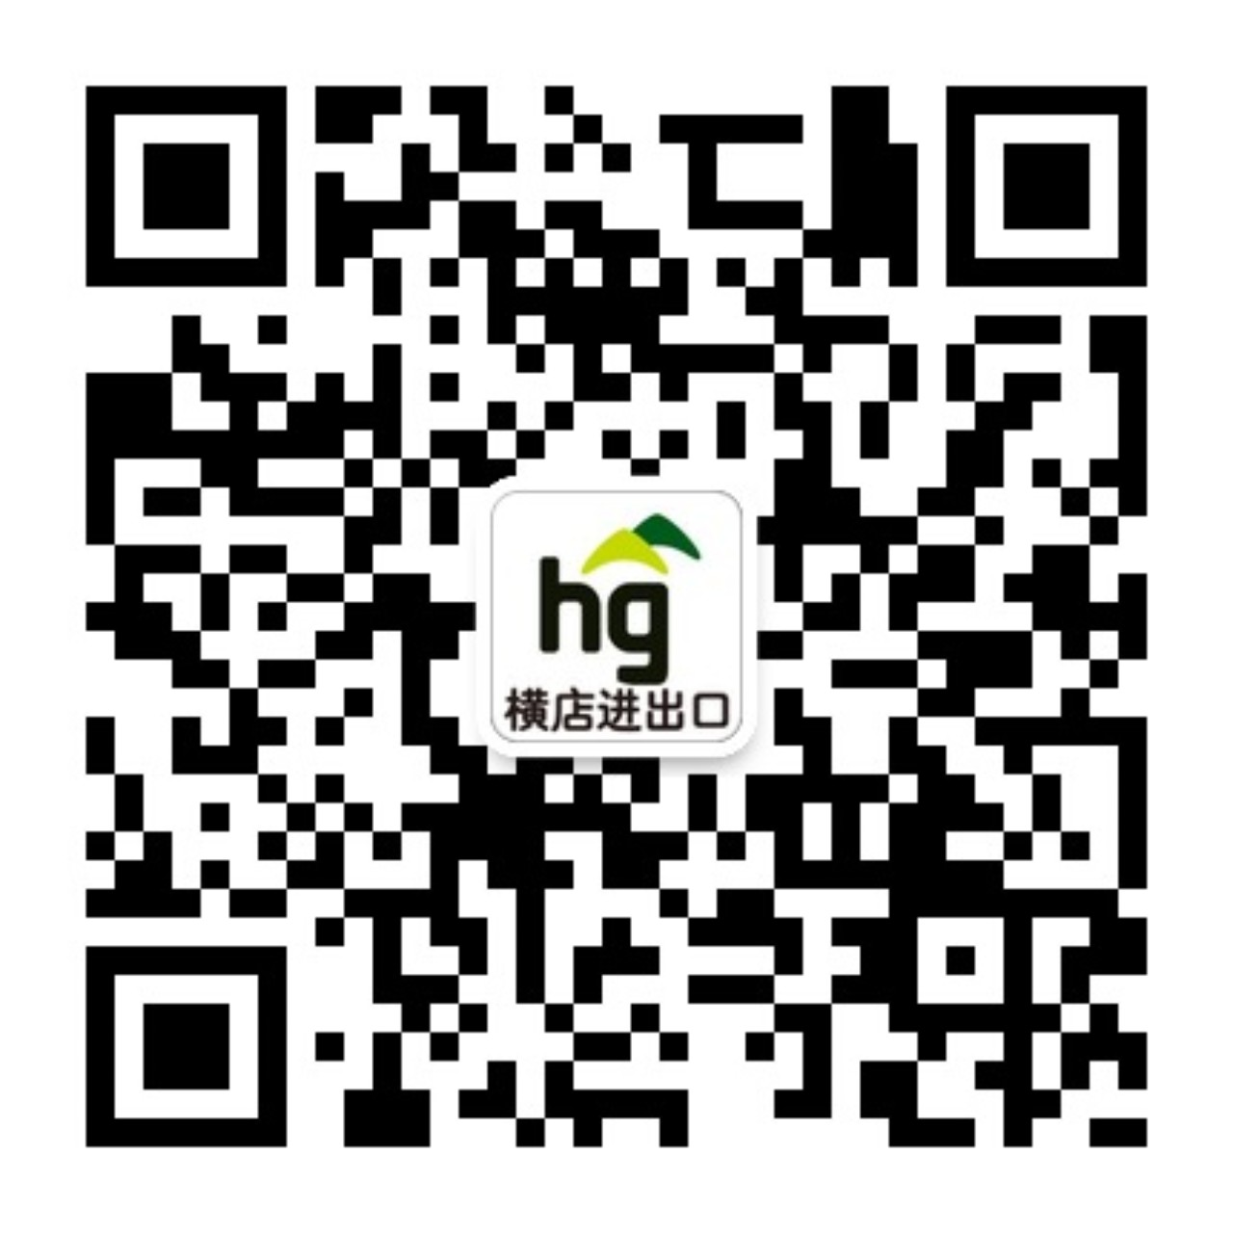
新 浪 微博：横店进出口



